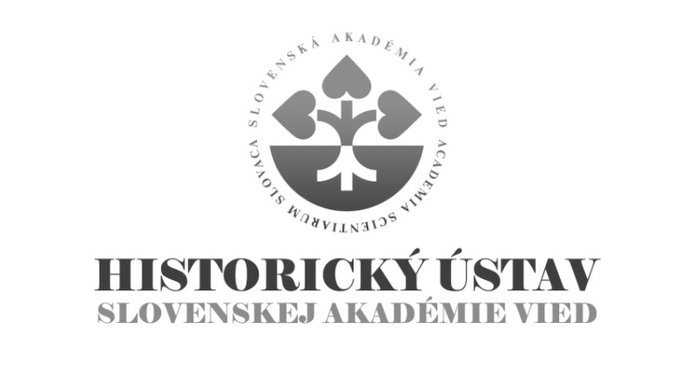

DOKTORANDSKÉ ŠTÚDIUM

Forma prijímacej skúšky:
Pohovor pred prijímacou komisiou / interview with the examination board.

Rámcový obsah prijímacej skúšky:
Prezentácia výskumného projektu a (tematické zameranie, metodologické východiská, orientácia v pramennej báze, znalosť širšieho historického kontextu). Slovenskí uchádzači o doktorandské štúdium absolvujú časť pohovoru v anglickom alebo nemeckom jazyku. Pohovor so zahraničnými uchádzačmi je vedený v anglickom jazyku, pokiaľ nie je dohodnuté inak.

Presentation of the research project (topic, methodological aspects, orientation in sources and as well as in a broader historical context). The Slovak applicants are expected to conduct part of the interview in English or German. In the case of foreign applicants, the interview is in English or unless the parties agree otherwise.

Spôsob vyhodnocovania výsledkov prijímacej skúšky:
Zohľadňuje vedomostné predpoklady na vedeckú prácu, komunikačné predpoklady (komunikácia v rodnom jazyku, v anglickom jazyku, pracovná znalosť jazyka prameňov), osobnostné predpoklady (efektívna komunikácia, tímová práca, skúsenosti s akademickou mobilitou). Pri hodnotení bodovým rebríčkom HÚ SAV rešpektuje odporúčanú metodiku FiFUK. Na základe bodového poradia delí uchádzačov do kategórií a) vyhovel-prijať, b) vyhovel-neprijať pre nedostatok miest, c) nevyhovel.

Following aspects are considered: knowledge required for academic practice, communication skills (communication in English language, ability to understand the language of sources), effective communicational skills, teamwork skills and experience with scholarly mobility). The grading scale follows recommended pattern of the Faculty of Arts of the Comenius University. After the interview, applicants are divided into following categories: a) passed – to be admitted, b) passed – not to be admitted due to a lack of positions, c) did not pass

Témy doktorandského štúdia
externej vzdelávacej inštitúcie
v akademickom roku 2019/2020

Filozofická fakulta, Univerzita Komenského Bratislava

Študijný odbor – všeobecné dejiny

Interné doktorandské štúdium:

1) Limity československo-čínskych vzťahov v rokoch 1949 1968 (politicko-hospodársko-kultúrne reálie dvoch krajín východného bloku) / Limits of Czechoslovak- Chinese cooperation during 1949 1968 (political-economic and cultural relations of two Eastern bloc countries)
Školiteľ/supervisor: PhDr. Slavomír Michálek, DrSc.

2) Politické hranice a vedomostné transfery v polovici 20. storočia / Political borders and knowledge transfers in the mid-20th century
Školiteľka/supervisor: Marína Zavacká, PhD.

3) Kontinuity a diskontinuity sociálnych praxí v 70. až 90. rokoch 20. storočia / Continuity and discontinuity of the social practices in the 1970s and 1990s
Školiteľka/supervisor: Marína Zavacká, PhD.

4) Komunity a osobnosti stredoeurópskej architektúry 20. storočia / Communities and personalities of 20th century architecture in Central Europe
Školiteľka/supervisor: prof. Dr. Ing.arch. Henrieta Moravčíková

Bližšie informácie: https://fphil.uniba.sk/studium/uchadzac-prijimacie-konanie/doktorandske-studium/prijimacie-konanie/

